习题九
一、选择题
1．要使处于基态的氢原子受激发后能发射赖曼系（由各激发态向基态跃迁所构成的谱线系）的最长波长的谱线，至少应向基态氢原子提供的能量是[ ]
（Ａ）1.5eV； （Ｂ）3.4 eV； （Ｃ）10.2 eV； （Ｄ）13.6 eV。
答案：C
解：赖曼系的谱线满足公式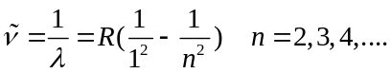。可见，取n = 2时波长最长而提供的能量也最低，即
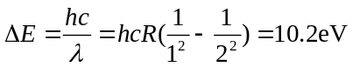

2．根据玻尔的理论，氢原子在n =5轨道上的角动量与在第一激发态的轨道角动量之比为
（Ａ）5/2； （Ｂ）5/3； （Ｃ）5/4； （Ｄ）５。 [ ]
答案：A
解：玻尔理论中角动量满足公式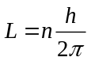，第一激发态，n = 2。由此可得答案（A）。

3．下列四组量子数：
（1）n = 3，l = 2，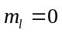，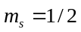； （2）n = 3，l = 3，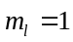，；
（3）n = 3，l = 1，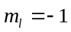，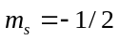； （4）n = 3，l = 0，，。
其中可以描述原子中电子状态的 [ ]
（Ａ）只有（１）和（３）； （Ｂ）只有（２）和（４）；
（Ｃ）只有（１）、（３）和（４）； （Ｄ）只有（２）、（３）和（４）。

答案：C

解：根据氢原子的量子理论和四个量子数（n，l，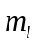，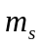）的取值关系，当n = 3时，l 的可能取值为0，1，2；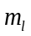的可能取值是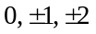，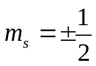，因而（1）（3）和（4）可以描述原子中电子状态，故选项（C）对。

4．将波函数在空间各点的振幅同时增大D倍，则粒子在空间的分布概率将[ ]
（Ａ）增大D²倍； （Ｂ）增大2D倍； （Ｃ）增大D倍； （Ｄ）不变。
答案：D
解：不变。波函数是概率函数，其模的平方描述粒子时刻在空间某点出现的概率。而概率是相对值，任意两点1和2之间的概率比值为：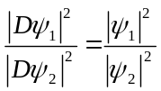
可见，各点振幅同时增大D倍时概率分布不变。

5．直接证实了电子自旋存在的最早的实验之一是[ ]
（A）康普顿实验； （B）斯特恩-格拉赫实验；
（C）戴维逊-革末实验； （D）卢瑟福实验。
答案：B
解：1922年，斯特恩和格拉赫在德国汉堡大学做了一个实验，发现处于S态的银原子射线在非均匀磁场中分裂为两束，该现象用电子绕核运动无法解释，必须引进电子具有自旋的假设。

二、填空题
1．在玻尔氢原子理论中，当电子由量子数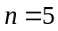的轨道跃迁到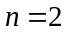的轨道上时，对外辐射光的波长为________nm；若再将该电子从的轨道跃迁到游离状态，外界需要提供的能量为______eV。
答案：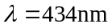；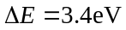。
解：根据玻耳频率跃迁条件得 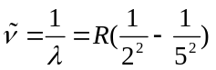，即
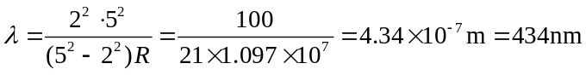
当电子从跃迁到游离态，即，则所需的能量为
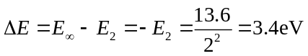

2．处于基态的氢原子被能量为12.09eV的光子激发时，其电子的轨道半径为基态轨道半径的 倍。
答案：9
解：基态氢原子能量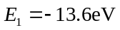。根据玻尔理论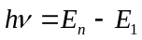得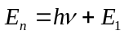，即
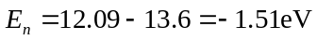
此外，氢原子第n能级的能量 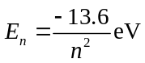
由此得 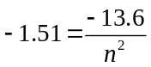 ，故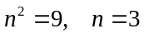。
再由氢原子的半径公式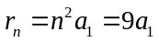知，此时氢原子的半径增加到基态时的9倍。

3．在描述原子内电子状态的量子数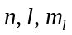中，
（1）当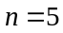时，l的可能值有 个，它们是 ；
（2）当n = 5时，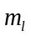的可能值有 个，它们是 ；
（3）当l = 4时，n的最小可能值是 ；
（4）当n = 3时，电子可能状态数为 个。
答案：（1）5个；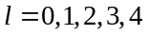；（2）9个，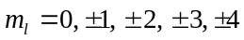；（3）5；（4）18。
解：（1）l 取0到n-1 共n个值。故n = 5时，l 可能取5个值，即；
（2）n = 5，则，取0到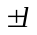共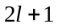个值。所以，的可能取值为9个，它们是；
（3）因为l 的最大可能值为(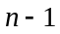)，所以l = 4时，n的最小可能值是5；
（4）电子的可能状态数为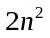。所以当n = 3时，电子的可能状态数为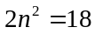。

4．能够占据一个支壳层的最多电子数为 个；这些电子的磁量子数的值为 ；自旋量子数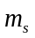的值为 。
答案：10；；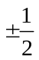。
解：支壳层就是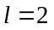的支壳层，最多能容纳的电子数为：
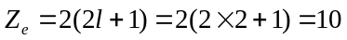
磁量子数取值为0到，即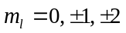。
自旋量子数：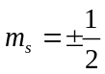。

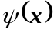
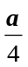
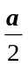
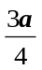
5．在一维无限深势阱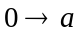范围内波函数
如图，则发现粒子概率最大的位置
是 。
答案：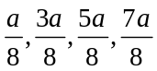
解：概率最大处即波函数模的平方最大。由图可知波峰与波谷处波函数平方有最大值。

三、计算题
1．以能量为12.5eV 的电子通过碰撞使氢原子激发时，最高能激发到哪一能级？当回到基态时能产生哪些谱线？画出谱线的能级跃迁图。
答案：（1）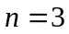；（2）；
（3）能级跃迁图如图所示。
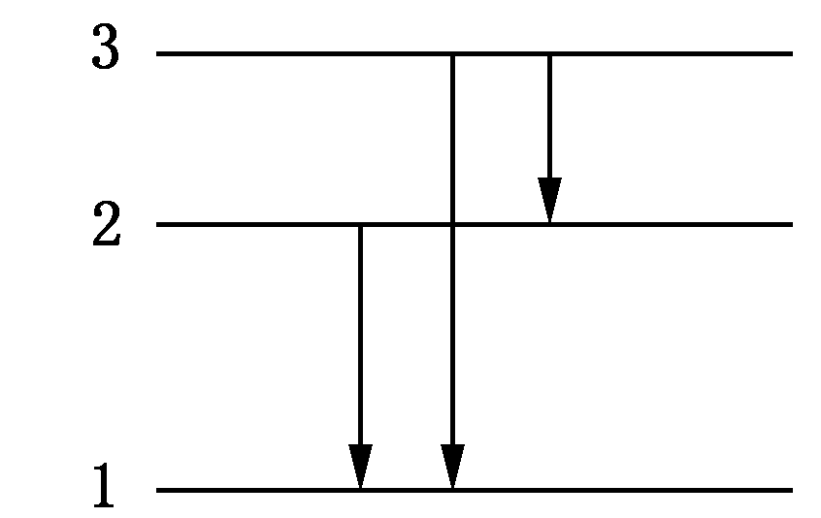
解：（1）已知。设氢原子全部吸收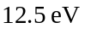能量后，最高能激发到第能级，则
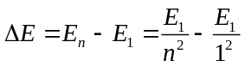， 即 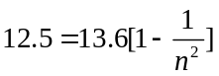
解得 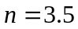。取整数，得最高激发能级。
（2）当从能级向下跃迁时，可能发出如下三条谱线：
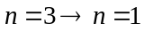：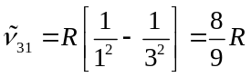，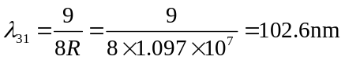；
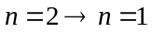：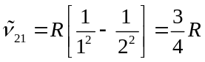，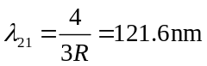；
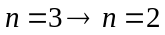：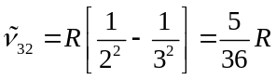，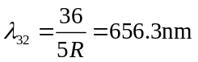。
（3）能级跃迁图如图所示。

2．已知一维运动粒子的波函数为
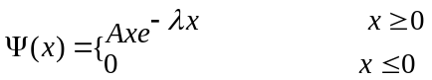
式中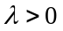，试求：
（1）归一化常数A和归一化波函数；
（2）该粒子位置坐标的概率分布函数（概率密度）。
答案：（1）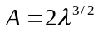，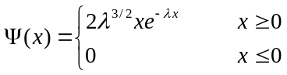；
（2）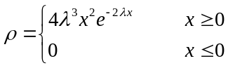。
解：（1）由归一化条件 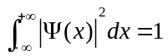，有
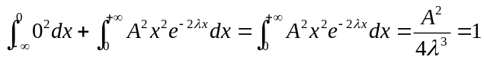

得 （积分公式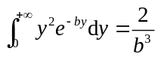）

经归一化的波函数为；

（2）粒子的概率分布函数为

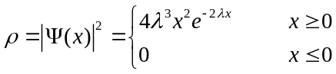

3．一维无限深的方势阱中粒子的定态波函数为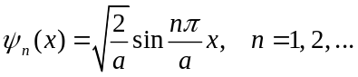，试求下述两种情况下粒子在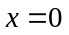到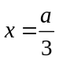之间被找到的概率：当（1）粒子处于基态时；（2）粒子处于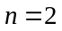的状态时。
答案：（1）0.19；（2）0.40。
解：（1）当粒子处于基态时
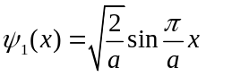
粒子在到之间被找到的概率为
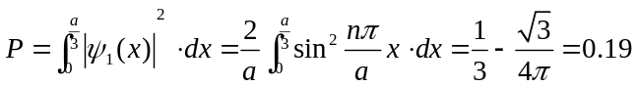

（2）当粒子处于的激发态时
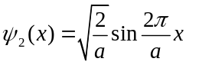
粒子在到之间被找到的概率为
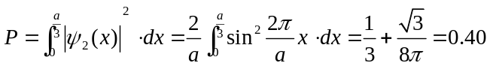

4．设有一电子在宽为0.20 nm的一维无限深的方势阱中。
（1）计算电子在最低能级的能量；
（2）当电子处于第一激发态（）时，在势阱中何处出现的概率最小，其值为多少？
答案：（1）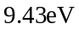；
（2）在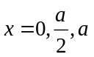（即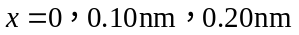）处概率最小，其值均为零。
解：（1）一维无限深势阱中粒子的可能能量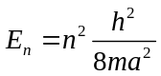，式中为势阱宽度。
当量子数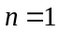时，粒子处于基态，能量最低。因此，电子在最低能级的能量为
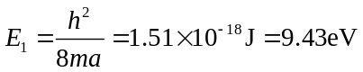
（2）粒子在无限深方势阱中的波函数为
当它处于第一激发态（）时，波函数
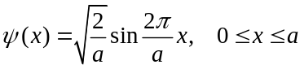
相应的概率密度函数
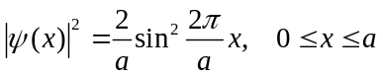
令 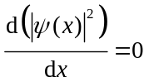， 得 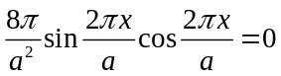。
在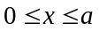的范围内讨论可得，当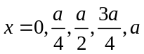时，函数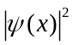取得极值。
由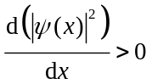可知，函数在（即）处概率最小，其值均为零，即电子不出现在这些位置。

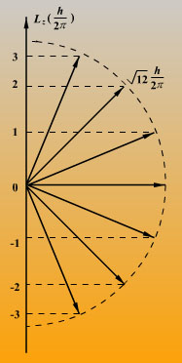
5．氢原子中的电子处于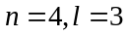的状态。问：
（1）该电子角动量L的值为多少？
（2）这角动量L在z轴的分量有哪些可能的值？
（3）角动量L与z轴的夹角的可能值为多少？
答案：（1）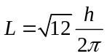；
（2） L_{z}的可能取值为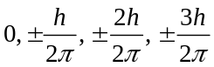；
（3）分别为。
解：（1） n = 4，l = 3时，电子角动量
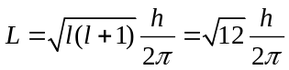
（2）轨道角动量在z轴上的分量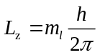，对于 n = 4，l = 3的电子来说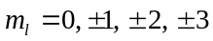，则L_{z}的可能取值为；
（3）角动量L与z轴的夹角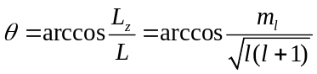。
如图所示，当分别取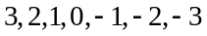时，相应夹角分别为

